Trung Quốc hoàn tất chuyến khai thác tàu container thông minh đầu tiên hoàn toàn không có người vận hành
Smart
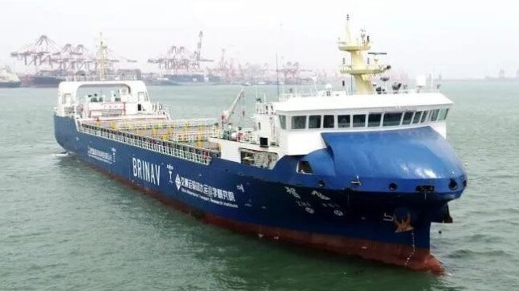
Trung Quốc đã hoàn thành chuyến khai thác tàu container hoàn toàn không có người vận hành đầu tiên vào ngày 21 tháng 2.
Tàu Zhi Fei, tàu container hoàn toàn thông minh đầu tiên của Trung Quốc, bắt đầu khai thác thương mại từ tháng 4/2022 và được phát triển thông qua sự hợp tác rộng rãi giữa nhiều tổ chức trong nước, đã hoàn tất thành công quá trình tự hành, cập cảng và làm hàng hàng tại Qingdao Port vào ngày 21/2 mà không cần bất kỳ sự can thiệp nào của con người.
Sự kiện này được xem là hoạt động tự động hóa trọn vẹn (end-to-end) đầu tiên trên thế giới, bao phủ toàn bộ hành trình từ hành hải, cập cầu, buộc tàu đến bốc dỡ container.
Theo báo cáo, Tàu Zhi Fei đã đến cảng Thanh Đảo bằng chế độ hành hải hoàn toàn tự động. Khi cập cảng, hệ thống buộc chân không tự động đã cố định tàu bằng các giác hút, loại bỏ nhu cầu sử dụng dây buộc thủ công và hoàn tất quá trình này chỉ trong 30 giây.
Ngay sau đó, Hệ thống vận hành cảng tự động (A-TOS) và Hệ thống điều khiển thiết bị tự động (A-ECS) của bến cảng đã phối hợp điều khiển các cẩu giàn thông minh và phương tiện dẫn đường tự động (AGV) để thực hiện bốc dỡ và vận chuyển container hoàn toàn tự động, chứng minh rằng việc bốc dỡ container hoàn toàn tự động hiện đã khả thi ngay cả tại các cảng có lưu lượng lớn.
------------------------------------------

